**MINISTERIO DE EDUCACIÓN**

**DIRECCIÓN DE AUDITORÍA INTERNA**

**INFORME No.: O-DIDAI/SUB-056-2023-13**

**SIAD: 622883**

**Consejo o consultoría de verificación del cumplimiento de la normativa referente a la actualización anual de datos ante la Contraloría General de Cuentas en la unidad ejecutora siguiente:**

**Dirección Departamental de Educación de Quiché**

**GUATEMALA, JUNIO DE 2023**

**ÍNDICE**

INTRODUCCIÓN 1

OBJETIVOS 1

**GENERAL 1**

**ESPECÍFICO 1**

ALCANCE DE LA ACTIVIDAD 1

RESULTADOS DE LA ACTIVIDAD 1

CONCLUSIÓN 1

ANEXOS 3

# INTRODUCCIÓN

De conformidad con el nombramiento de auditoría No. O-DIDAI/SUB-056-2023, de fecha 19 de abril de 2023, emitido por la Licda. Julia Victoria Monzón Pérez, Directora de la Dirección de Auditoría Interna del Ministerio de Educación, fuimos designados para realizar consejo o consultoría de verificación del cumplimiento de la normativa referente a la actualización anual de datos ante la Contraloría General de Cuentas, en la Dirección Departamental de Educación de Quiché, que en adelante podrá abreviarse DIDEDUC de Quiché.

# OBJETIVOS

## GENERAL

Verificar el cumplimiento de la normativa referente a la actualización anual de datos ante la Contraloría General de Cuentas.

## ESPECÍFICO

Verificar que el personal de cada unidad ejecutora cumplió con la actualización anual de datos ante la Contraloría General de Cuentas.

# ALCANCE DE LA ACTIVIDAD

El consejo o consultoría de cumplimiento de conformidad con el nombramiento No. O-DIDAI/SUB-056-2023, de fecha 19 de abril de 2023, por el período del 01 de enero al 28 de febrero de 2023, comprendió la verificación del cumplimiento de la normativa referente a la actualización anual de datos ante la Contraloría General de Cuentas, en la Dirección Departamental de Educación de Quiché, para lo cual fue comparada la base de datos del personal del Ministerio de Educación, que actualizó sus datos al 28 de febrero de 2023 y que fue proporcionada por la Contraloría General de Cuentas, con el listado del personal que aparece asignado a la unidad ejecutora en el Sistema de Guatenóminas.

# RESULTADOS DE LA ACTIVIDAD

El trabajo realizado se resume a continuación:

En la Dirección Departamental de Educación de Quiché, según reporte de Guatenóminas, laboran en total 9,813 servidores públicos, de los cuales 9,057 tenían datos actualizados y 756 personas aparecían sin actualizar datos al 28 de febrero de 2023, ante la Contraloría General de Cuentas, por lo que se remitió el Oficio No. O-DIDAI/SUB-056-2023/09, de fecha 21 de abril de 2023, **(Ver Anexos del I al V)**, con la integración del personal de la DIDEDUC de Quiché y seguimiento al requerimiento de información.

Se solicitó al Director de la referida DIDEDUC instruir al jefe, encargado o responsable de recursos humanos, enviar un informe circunstanciado explicando la situación ocurrida en cada caso y si al 15 de mayo de 2023, estos ya habían sido corregidos y/o actualizados en el portal electrónico de la Contraloría General de Cuentas.

# CONCLUSIÓN

Derivado que la Dirección Departamental de Educación de Quiché, no proporcionó respuesta al Oficio No. O-DIDAI/SUB-056-2023/09, antes descrito, se recomienda al Director de la DIDEDUC de Quiche, que instruya por escrito y de seguimiento al jefe, encargado o responsable de recursos humanos o a quien expresamente delegue, para que realice las siguientes acciones:

1. Revise todos los casos de servidores públicos que le fueron enviados y que aparecían como no actualizados, porque es probable que dentro de los mismos se encuentren personas que actualizaron datos oportunamente.
2. Verifique en las hojas de actualización de datos del año 2023, ante la Contraloría General de Cuentas, dentro de otros los aspectos siguientes: 1) en entidad, anotar Ministerio de Educación; 2) en el período, si es personal por contrato colocar la fecha de inicio y de terminación del contrato, caso contrario el sistema automáticamente registra como fecha de terminación la fecha en que actualizó; 3) que haya actualizado datos en el año en curso, no solo imprimir la hoja de actualización de datos; 4) en el renglón de puesto, anotar el puesto nominal.
3. Para que un plazo que estime razonable, le entregue un informe circunstanciado, indicando si fueron revisados y corregidos los casos registrados como no actualizados y que le fueron reportados por la Dirección de Auditoría Interna; este documento podrá servir al Director para evidenciar el seguimiento a lo relativo a la actualización de datos, en caso sea objeto de revisión por parte de la Contraloría General de Cuentas.
4. Para que cuando los servidores públicos efectúen la actualización de datos conforme el Acuerdo No. 005-2017, emitido por la Contraloría General de Cuentas, se verifique y deje constancia del revisor, respecto a lo siguiente: 1) que actualicen datos en el período del 01 de enero al 28 de febrero de cada año o cuando la situación lo amerite; 2) que en la hoja de actualización de datos están correctos los campos de: entidad, dependencia, puesto y período; y 3) que la fecha de actualización y fecha de impresión correspondan al año en que están actualizando datos.
5. Cuando sea notificado un requerimiento de información por parte de la Dirección de Auditoría Interna, el mismo sea atendido en la forma y tiempo estipulados, y con ello dar cumplimiento a las Circulares No. DIDAI-04-2022, de fecha 13 de enero de 2022 y O-DS/DIDAI-008-2023, de fecha 17 de enero de 2023, que contienen el visto bueno de la señora Ministra de Educación, las cuales en su tercer y segundo párrafos, respectivamente, se refieren a la Ordenanza de Auditoría Gubernamental, Capítulo VI, Plazos para la actividad de auditoría interna, numeral 20, que estipula: Plazos para la presentación de la información.

En virtud que la Dirección de Auditoría Interna, le reportó los casos que aparecían con error o actualización extemporánea, en la información proporcionada por la Contraloría General de Cuentas y no obtuvo respuesta al Oficio No. O-DIDAI/SUB-056-2023/09, antes mencionado, queda bajo la absoluta, completa y total responsabilidad de la Dirección Departamental de Educación de Quiché, darle el seguimiento correspondiente a la corrección y/o actualización de todos los casos.

# ANEXOS

**Anexo I**

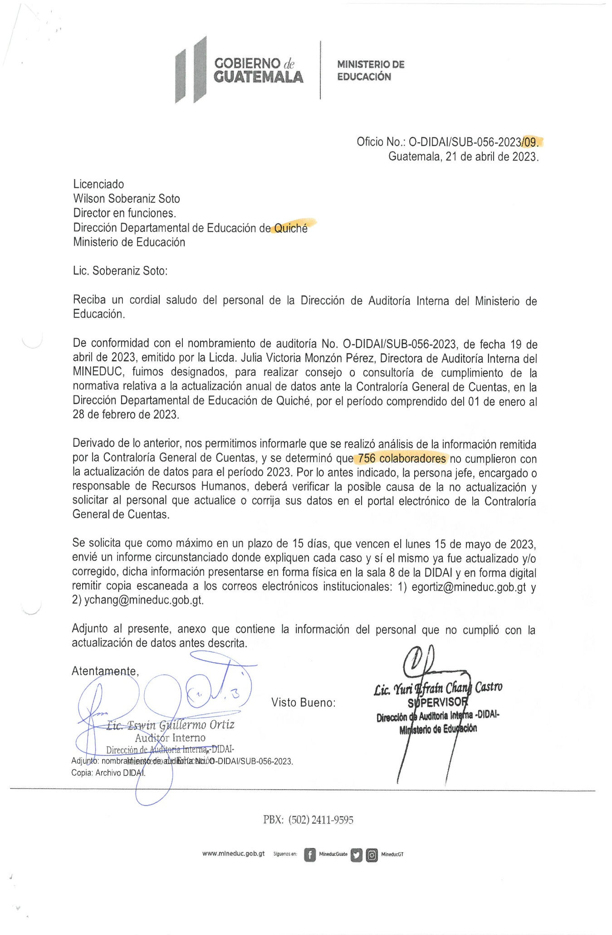

**Anexo II**

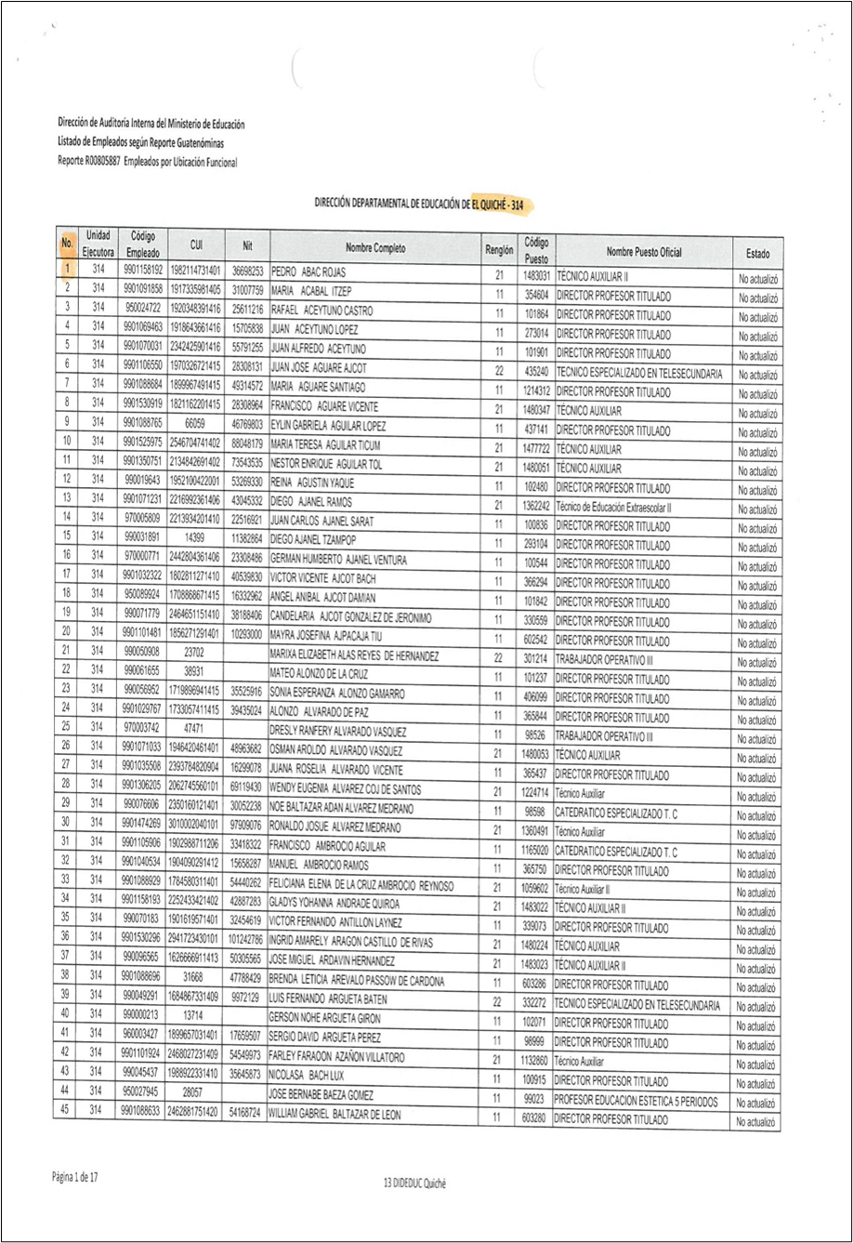

**Anexo III**

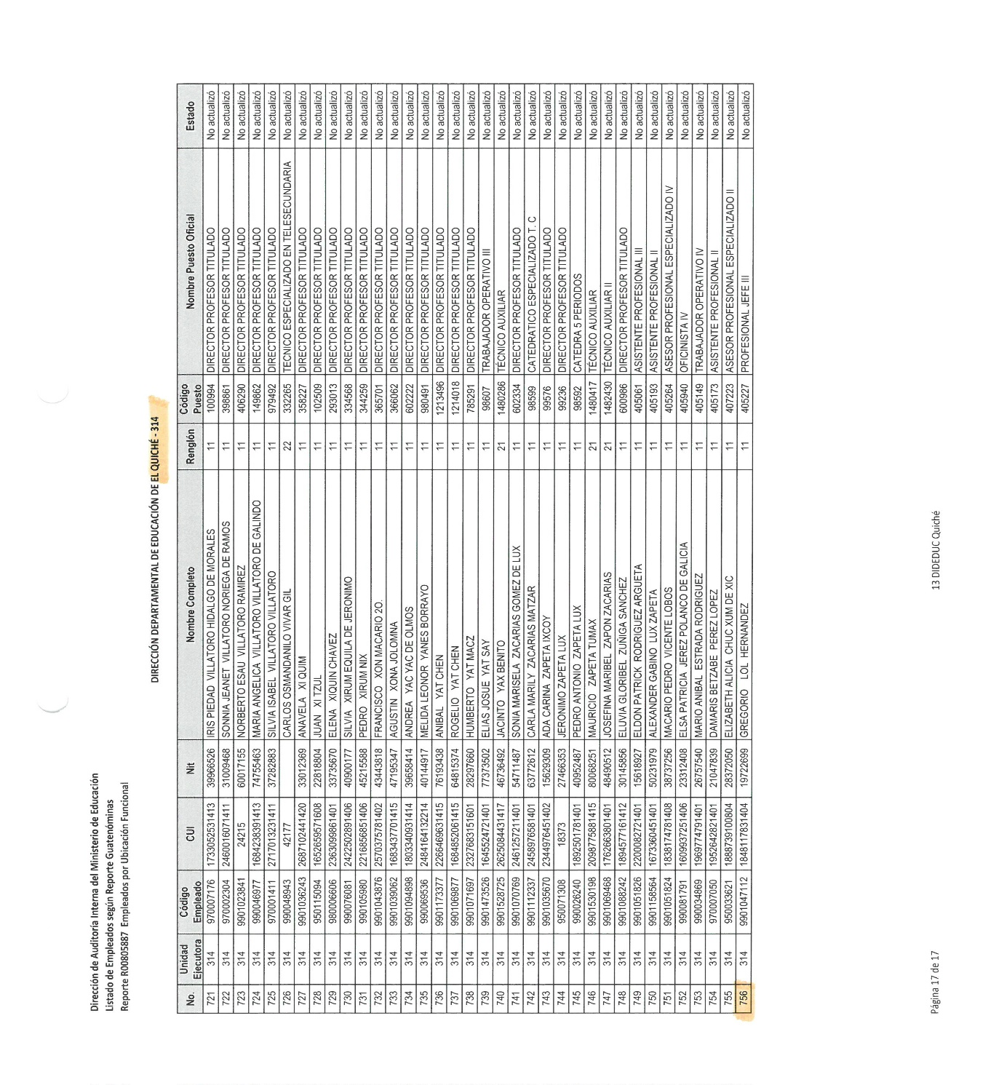

**Anexo IV**

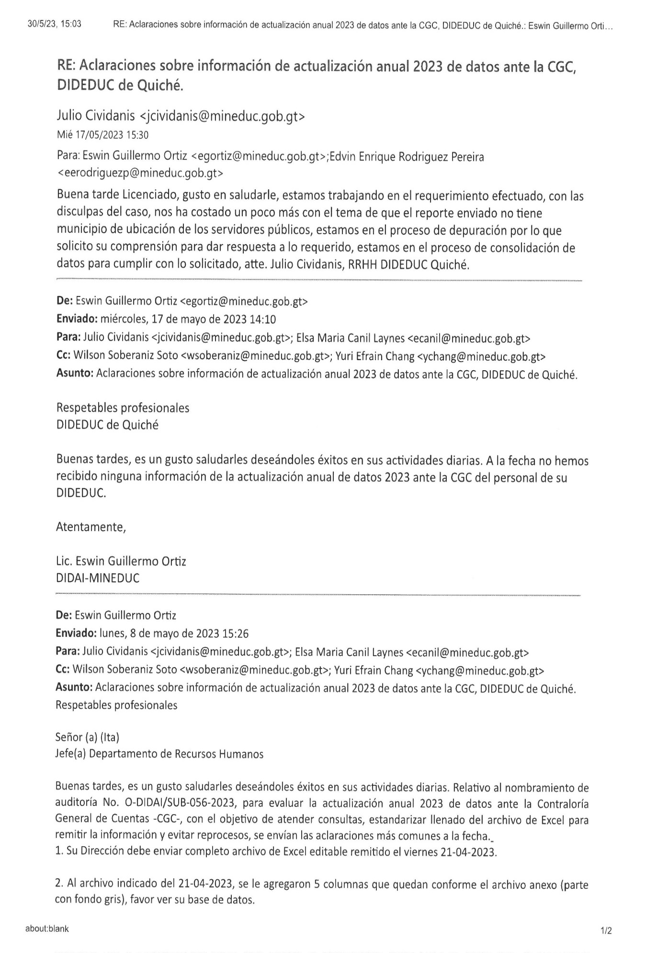

**Anexo V**

